医疗器械临床试验立项资料清单

| 序号 | 资料类型 | 备注 | 份数 |
| --- | --- | --- | --- |
| 1 | 报送资料目录 |  |  |
| 2 | 医疗器械临床试验立项申请表 | 使用机构模版，机构留存2份原件 |  |
| 3 | 国家药品监督管理局批件（若有） | 《需进行临床试验审批的第三类医疗器械目录》中涉及项目 |  |
| 4 | 申办者、CRO公司资质证明：企业法人营业执照，医疗器械生产许可证等。 | 委托生产需提供生产说明及被委托方资质。若申办方为境外企业，需提供代理人资质及申办方委托函 |  |
| 5 | 委托函：委托CRO公司；委托本单位及主要研究者进行临床试验；委托CRA | CRA：简历、身份证、毕业证、GCP证书、保密协议 |  |
| 6 | SMO、CRC资质 | 申办者/CRO的委托书；营业执照、CRC资质证明文件（简历、委托函、以下为复印件：身份证、毕业证、学位证、GCP证书、保密协议 |  |
| 7 | 中心实验室或第三方实验室（如适用）资质及室间质评证书 | 无中心实验室可不提供 |  |
| 8 | 我国人类遗传资源采集、保藏、利用、对外提供的既往审批备案材料（申请表、受理文件、批件、备案证明等） | 如不涉及遗传资源审批或单中心项目通过伦理后才申报遗传批件的需提交说明 |  |
| 9 | 临床研究方案（注明版本号/版本日期）（已签字） | 需有组长单位PI签字页复印件，需要申办者和统计单位等的签字页复印件，本中心PI签字页原件 |  |
| 10 | 知情同意书 (注明版本号/版本日期)和其他提供给受试者的书面材料 | （包括日记卡、评分量表） |  |
| 11 | 招募受试者的材料（注明版本号/版本日期） | 含版本号、版本日期。招募广告要写明发布的渠道（例如易拉宝、官网还是微信公众号，如有需要可根据不同发布渠道提供多个版本） |  |
| 12 | 其他提供给受试者的任何书面或电子资料  （日志卡、问卷、联系卡等） |  |  |
| 13 | 研究者手册（注明版本号/版本日期） |  |  |
| 14 | 研究原始病历（注明版本号/版本日期） | 根据GCP的要求，原始记录应以电子门诊或住院病历形式记录，原则上不再要求提供研究病历，如有特殊情况需要有研究病历者，申办者可提供并说明理由 |  |
| 15 | 病例报告表（注明版本号/版本日期） | 可提供电子版和纸质版 |  |
| 16 | 基于产品技术要求的产品检验报告 | 请提供包含本中心涉及的所有批号试验用医疗器械清单列表 |  |
| 17 | 产品自检报告 |  |  |
| 18 | 器械产品技术要求 |  |  |
| 19 | 临床前研究相关资料 |  |  |
| 20 | 本中心拟参加本试验的研究者资质 | 资质：研究者简历原件（本人签名签日期）、以下复印件：GCP证书、医师/护士执业证书、注册证、职称证 |  |
| 21 | 临床试验研究团队成员表 | 包括研究团队成员资质简历，成员表包括姓名、专业、职称、初步分工等 |  |
| 22 | 试验用医疗器械的研制符合适用的医疗器械质量管理体系相关要求的声明 |  |  |
| 23 | 医疗器械使用说明书（若适用） |  |  |
| 24 | 试验用器械标签 |  |  |
| 25 | 对照医疗器械产品注册证 |  |  |
| 26 | 动物实验报告（植入性器械） |  |  |
| 27 | 组长单位伦理审查批件 |  |  |
| 28 | 设盲试验破盲程序（若适用） |  |  |
| 29 | 申办者、CRO、统计单位、参加单位信息表 | 至少包含：单位名称、所在地区、联系人、联系电话 |  |
| 30 | 保险证明、赔偿措施等有关文件 |  |  |
| 31 | 风险管理计划（若有） |  |  |
| 32 | 申办方保证所提供资料真实性的声明 |  |  |
| 33 | 研究者声明 |  |  |
| 34 | 研究者保密协议 |  |  |
| 35 | .........（如有其他材料请自行添加） | 申办方认为需要提供资料 |  |

递交立项资料要求：

1.立项时递交的资料要求为申办方盖章的原件，不接收盖章后的彩色打印件、不接收CRO盖章的文件。

2.立项时文件盖章要求：需申办方在文件的首页盖章，2页及2页以上的文件需申办方盖齐缝章。

3.如递交清单中没有列出的文件，也需申办方在文件上盖章，2页及2页以上的文件需申办方盖齐缝章。

4.文件夹第一页均为文件目录，每项文件中间用带数字标识的隔页纸分隔。

5.请按立项申请表文件目录所列文件顺序排列各项文件，如提交《临床试验立项报送资料目录》中未列出的文件，请在目录中补充完整。文件夹中不包括的文件无需列入目录。

6.由负责项目监查的CRA将文件夹递交到机构办公室。

7.递交纸质版文件资料的同时请发送一份填写完整的电子版立项文件至机构办邮箱（sxzyjgb@126.com）。

8.如立项时已有CRC的项目，请准备SMO公司资质证明、CRC中文版个人简历（并包括该CRC在我院所负责的所有项目名称、承担专业、CRC的联系电话和邮箱）

注意：该文件请单独递交机构备案，勿放入机构文件夹中。

9.以下内容仅供准备材料参考

全套纸质版（原件）选择下面尺寸的得力黑色文件夹（外观尺寸如图）。

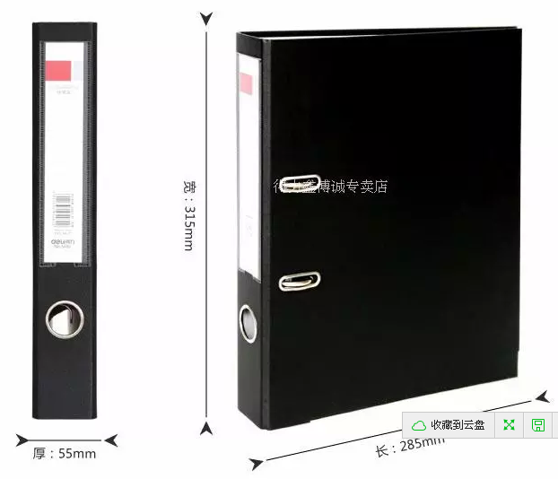

临床试验机构立项文件夹模板

注：项目受理号询问机构秘书

|  |
| --- |
| D:/孙立国/0GCP药物临床研究试验办公室/制度SOP/受控文件管理系统/冠心宁项目受控/陕西省中医医院临床试验机构办公室.ai定稿_不带星.png陕西省中医医院临床试验机构办公室.ai定稿_不带星 |
| 项目受理号： |
| 项目名称： |
| 科室： |
| PI： |
| 申办方/CRO： |
| 器械分类： |
| 立项时间： |